৯নং মানিকপুর ইউনিয়ন পরিষদ
দফাদার ও গ্রাম পুলিশদের প্রতিদিনের হাজিরার তালিকা
ক্রমিক নং | নাম | পদবী | মোবাইল নাম্বার | ছবি
০১ | আব্দুল মালিক | দফাদার | ০১৯৩৪৩২৭৩১২ | 
০২ | কবির আহমদ | গ্রাম পুলিশ | ০১৭৪৯৮৬৪০৭১ | 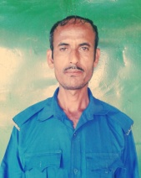
০৩ | বাবুল আহমদ সমছুল | গ্রাম্ পুলিশ | ০১৭১৯১৭৯৭০১ | 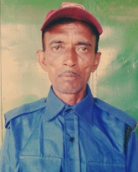
০৪ | মনোরঞ্জন দাস | গ্রাম পুলিশ | ০১৭৭৭৫৯৫২২০ | 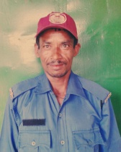
০৫ | সমর কান্তি নাথ | গ্রাম পুলিশ | ০১৭৫৫৪৫৭৯১৪ | 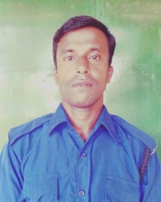
০৬ | লুৎফুর রহামান | গ্রাম পুলিশ | ০১৭২৭৭১৫৮২৭৬
০৭ | স্বপন কুমার | গ্রাম পুলিশ | ০১৯৩৮০৩৬৩৪১ | 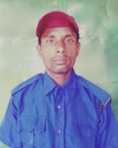
০৮ | দেবাশীষ বিশ্বাস | গ্রাম পুলিশ | ০১৭২৫৬৪৩০২৮ | 
০৯ | বিশান বিশ্বাস | গ্রাম পুলিশ | ০১৭৯৬৩৯৬৩৭০ | 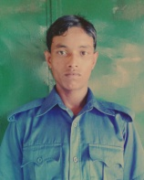
১০ | শিখা রানী | মহিলা গ্রাম পুলিশ | ০১৭৪৮৬৭৫৫৯৪ | 

